Министерство науки и высшего образования Российской Федерации
Федеральное государственное бюджетное образовательное учреждение
высшего образования
«Рязанский государственный радиотехнический университет
имени В. Ф. Уткина»

Кафедра вычислительной и прикладной математики

Отчет
по лабораторной работе № 4
по дисциплине
«Программирование микроконтроллеров»
на тему
«Работа с выводами общего назначения»
Выполнили: ст. гр. 143
Вербицкая И.С.
Суслин А.В.
Проверил: доцент
Устюков Д.И.

Рязань 2024

1 Пример 1
На рисунке 1.1 представлен код программы, которая обеспечивает последовательный вывод чисел от 0 до 255 в порт D.
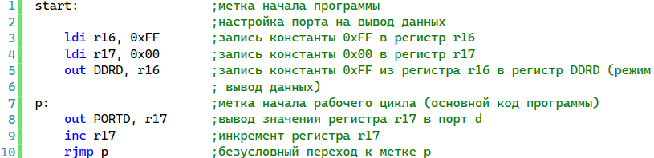
Рисунок 1.1 – Код примера 1
В результате первых 4 итераций в порт D последовательно записались числа от 0 до 3. Когда в порт D будет записано число 255, на следующей итерации в этот порт снова будет записано число 0 из-за переполнения значения регистра r17. Результат первых 4 итераций представлен на рисунке 1.2
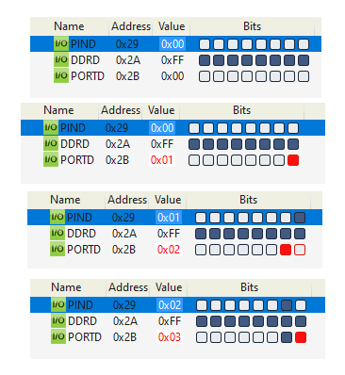
Рисунок 1.2 – Результат первых 4 итераций

2 Задание 1
Измените код из примера 1 таким образом, чтобы при переполнении значения регистра r17 счетчик менял направление счета с +1 на -1, а при займе – с -1 на +1.
Код программы представлен на рисунке 2.
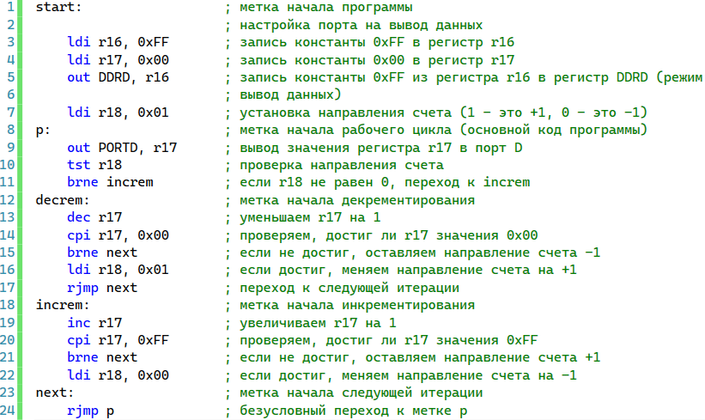
Рисунок 2 – Код программы
Как видно на рисунке выше, теперь у нас в программе появился флаг, отвечающий за направление счета (r18), в зависимости от значения которого будет осуществляться переход к меткам decrem или increm, отвечающих за декрементирование и инкрементирование содержимого регистра r17 соответственно. Причем после каждого изменения содержимого регистра r17 проверяется, достигло ли оно граничного значения, и если это так, то необходимо поменять направление счета на противоположное.

3 Задание 2
Измените код программы из задания 1 таким образом, чтобы на вывод работали только выводы PORTD6-PORTD7.
Код программы представлен на рисунке 3.1.
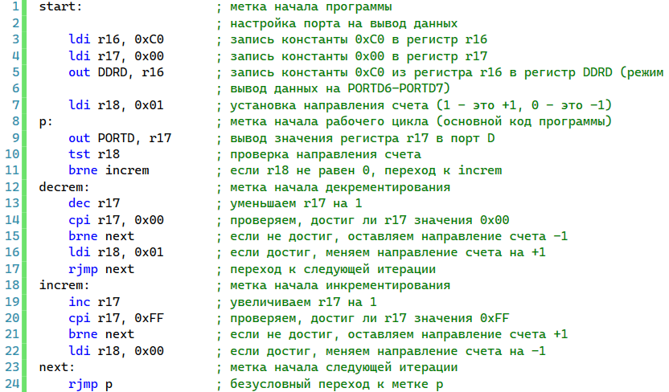
Рисунок 3.1 – Код программы
Содержимое регистра DDRD после изменения кода программы представлено на рисунке 3.2.
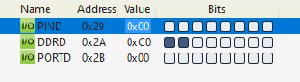
Рисунок 3.2 – Содержимое регистра DDRD
Содержимое трех регистров порта D после нескольких итераций представлено на рисунке 3.3.
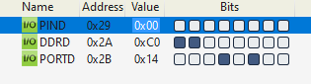
Рисунок 3.3 – Содержимое трех регистров порта D
Как видно из рисунка 3.3, значение всех битов регистра PIND равно нулю, хотя и с каждой итерацией содержимое регистра PORTD инкрементируется. Биты установятся в единицу на PIND тогда, когда будут установлены в единицу биты PORTD, соответствующие портам вывода (в данном случае 6-й и 7-й биты).

4 Пример 2
Рассмотрим программу, управляющую светодиодным индикатором (L – PB5) (рисунок 4.1):
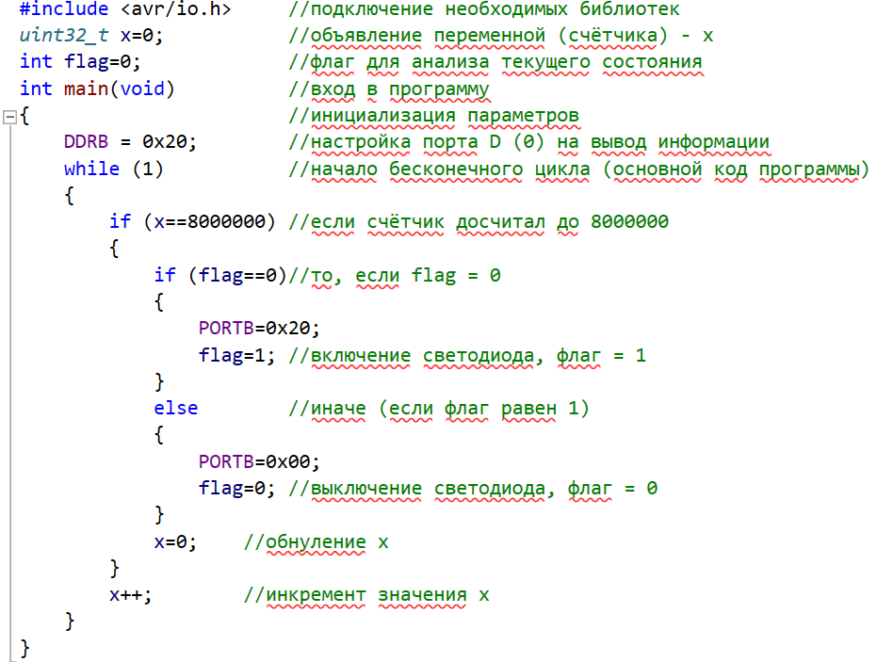
Рисунок 4.1 – Код программы
Эта программа циклически заполняет счетчик x до значения 8 миллионов. Как только x достигает этого значения – счетчик обнуляется. Мигание светодиода достигается за счет того, что его зажигание и погасание чередуются при каждом достижении счетчиком 8 миллионов.

5 Задание 3 (вариант 3)
Измените код программы таким образом, чтобы частота мигания светодиода изменилась по правилу $Clk*4$.
В предыдущем примере счетчик заполнялся каждые 8 миллионов инкрементов x, частота генератора микроконтроллера Clk = 16Мгц, то есть 16 миллионов операций в единицу времени. Итак, частота мигания светодиода в примере была Clk*2, так как одной единице времени работы микроконтроллера соответствовало два цикла миганий.
В программе необходимо изменить снизить счетчика x до 4 миллионов, чтобы достичь частоты мигания Clk*4. Таким образом за 1 прерывание (16 миллионов операций) светодиод будет мигать 4 раза (по 4 миллиона операций на каждое мигание).
Измененный код программы приведен на рисунке 5.
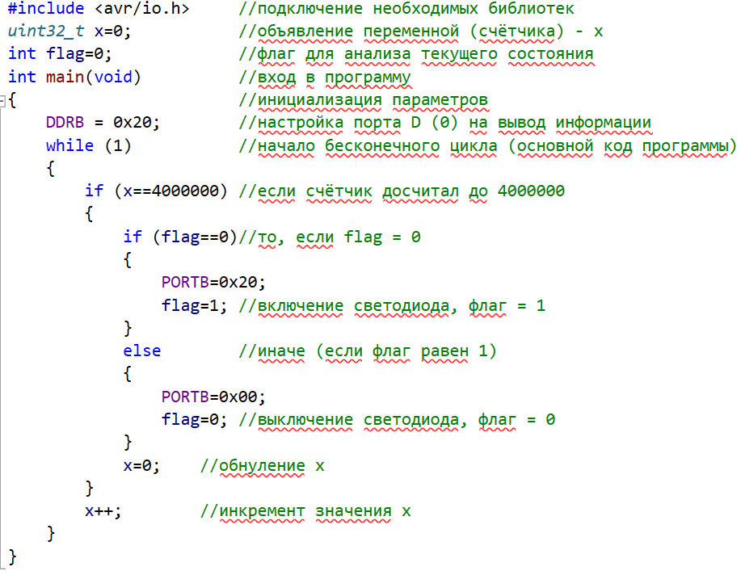
Рисунок 5 – Код программы

6 Пример 3
Рассмотрим программу, управляющую светодиодом в зависимости от нажатой кнопки.
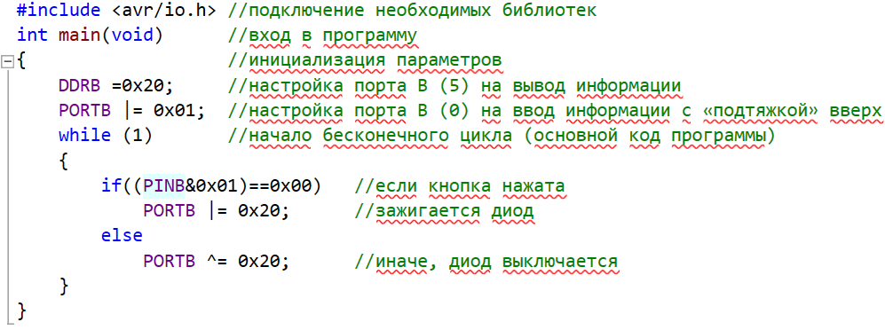
Рисунок 6.1 – Код программы
Эта программа в бесконечном цикле проверяет, нажата ли кнопка (последний бит PINB). Когда кнопка нажата – диод (6 бит PORTB) загорается, когда не нажата – выключается. Изначально в программе кнопка задана как нажатая. На рисунке 6.2 приведено состояние регистров после прохождения первой итерации цикла при запуске программы:
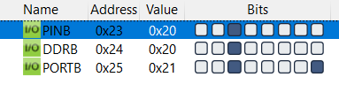
Рисунок 6.2 – Состояние регистров
Как видно из рисунка 6.2 – кнопка была нажата и порт 5 (светодиод) горит.
Теперь уберем нажатие с кнопки (установим последний бит PINB в 1), результат приведен на рисунке ниже.
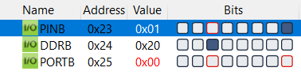
Рисунок 6.3 – Состояние регистров
Из рисунка выше видно, что светодиод погас.

7 Задание 4
Разработайте программу, которая по нажатию на кнопку 1 увеличивала бы, а по нажатию на кнопку 2 – уменьшала состояние регистра R0 на 1. Значение регистра R0 должно выводиться в порт D. Кнопки подключите к выводам (1 – PB0, 2 – PB1).
Код программы приведен на рисунке 7.1.
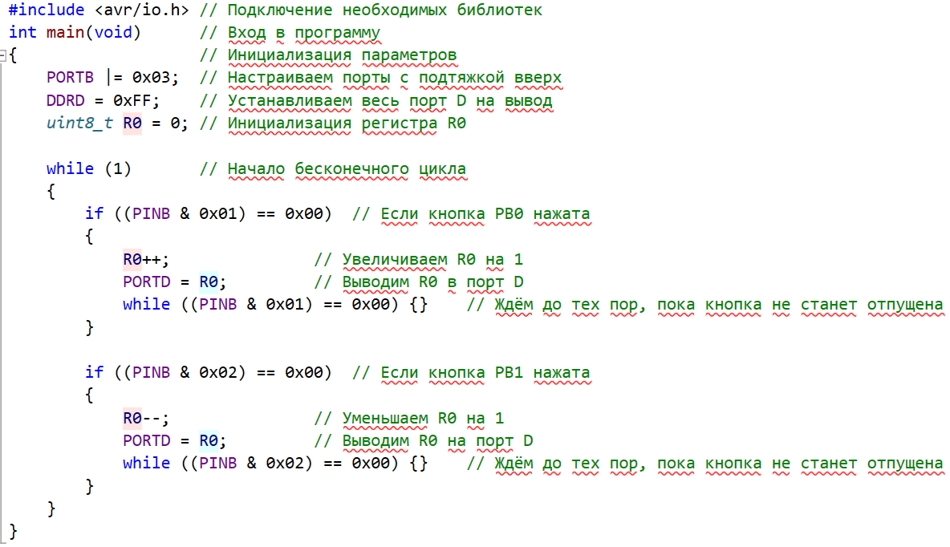
Рисунок 7.1 – Управление светодиодом
Эта программа в бесконечном цикле ожидает нажатия одной из двух кнопок. Как только кнопка нажата – выполняются соответствующие этой кнопке действия, а затем программа ждет, когда кнопка станет отпущена, чтобы не повторять действия множество раз на одно нажатие кнопки. Изначально кнопки заданы как нажатые.
Запустим программу, нажмем и отпустим кнопку PB0 3 раза и нажмем, но не отпустим кнопку PB1. Изменения в регистрах отражены на рисунках ниже.
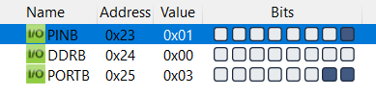
Рисунок 7.2 – Состояние регистров
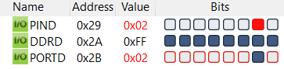
Рисунок 7.3 – Состояние регистров
Как видно из рисунка 7.2 – кнопка PB1 нажата и не отпущена. Из рисунка 7.3 – в порт D было записано число 2, что соответствует ожидаемому результату.
Дальнейшее выполнение программы из этого состояния при отсутствии внесения изменений в регистры приведет к бесконечному ожиданию в цикле – программа будет ждать, как кнопка PB1 будет отпущена.

8 Задание 5
Разработайте программу на языке C, которая обеспечивала бы управление светодиодами (RX – PD0, TX – PD1, L – PB5) с помощью кнопок (кнопки подключите к выводам PD2, PD3, PD4). Нажатие на кнопку изменяет состояние светодиода на противоположное, после чего оно сохраняется.
Код программы представлен на рисунке 8.1.
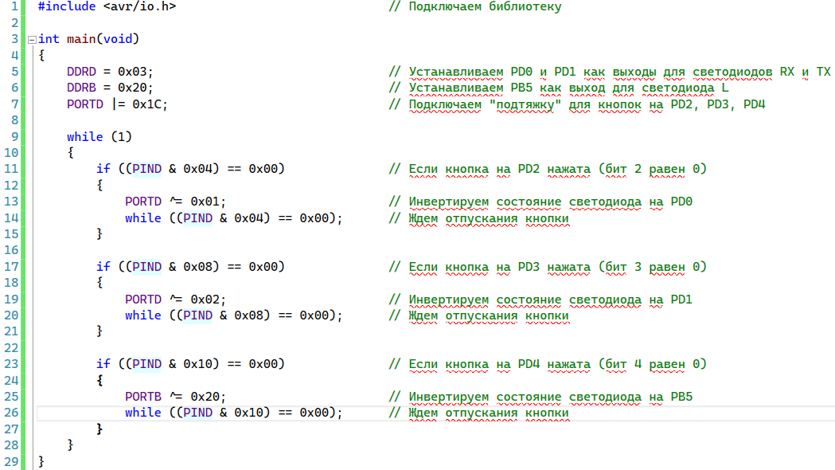
Рисунок 8.1 – Код программы
Вначале установим биты 2-4 регистра PORTD в единицу, что означает то, что кнопка отпущена (рисунок 8.2).
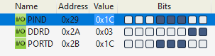
Рисунок 3.2 – Содержимое регистров порта D
Если продолжать отладку, не изменяя значения битов регистра PIND, то цикл будет многократно повторяться, при этом значения регистров порта D меняться не будут.
Попробуем, например, установить бит 2 регистра PIND в 0, что должно привести к включению светодиода RX (которому соответствует PD0). Результат эксперимента представлен на рисунке 8.3.
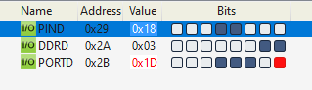
Рисунок 8.3 – Результат эксперимента
Далее, пока мы не отпустим кнопку (то есть не установим обратно бит 2 регистра PIND в единицу), программа остановится на строке 14. После выполнения указанного действия программа продолжится дальше.
Теперь попробуем установить бит 4 регистра PIND в 0, что должно привести к включению светодиода L (которому соответствует PB5). Результат эксперимента представлен на рисунке 8.4.
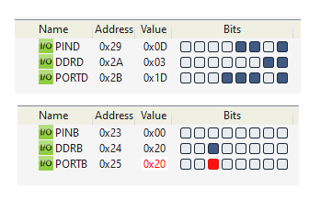
Рисунок 8.4 – Результат эксперимента
Далее, опять же, пока мы не отпустим кнопку (то есть не установим обратно бит 4 регистра PIND в единицу), программа остановится на строке 26. После выполнения указанного действия программа продолжится дальше.
Теперь попробуем установить бит 2 регистра PIND в 0, что должно привести к выключению светодиода RX (которому соответствует PD0). Результат эксперимента представлен на рисунке 8.5.
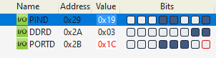
Рисунок 8.5 – Результат эксперимента

Тестирование на отладочном стенде AVR
  - 1 Пример 1
На рисунке ниже приведен результат, полученный в программе Logic при работе на отладочном стенде AVR. Как видно из рисунка, время, в течение которого сохраняется значение логического сигнала, с каждым каналом увеличивается приблизительно вдвое. Это означает, что каждый более старший бит 8-битного числа изменяется в 2 раза реже.
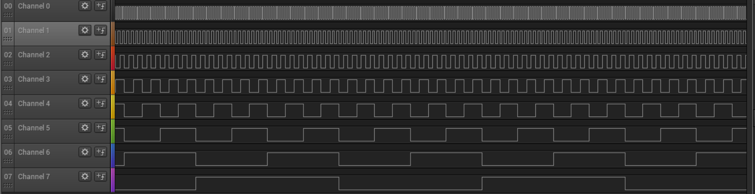
Рисунок 9 – Результат выполнения программы
  - 2 Задание 1
На рисунке ниже приведен результат, полученный в программе Logic при работе на отладочном стенде AVR. Как видно из рисунка, на нем присутствуют точки, в которых время, в течение которого сохраняется значение логического сигнала, немного больше, чем в других точках. Эти точки соответствуют изменению направления счета на противоположное.
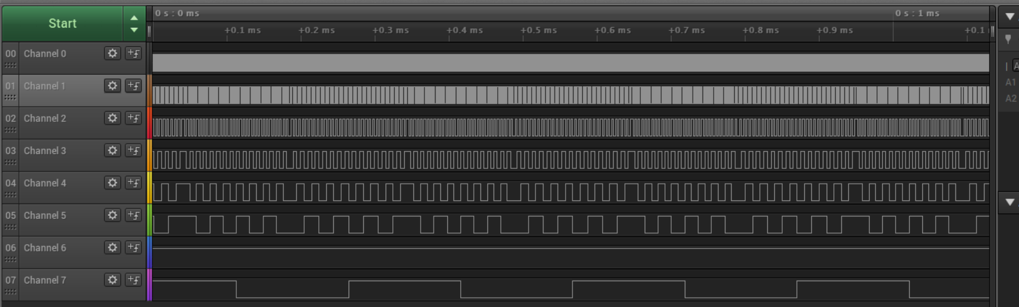
Рисунок 10 – Результат выполнения программы
  - 3 Задание 2
На рисунке ниже приведен результат, полученный в программе Logic при работе на отладочном стенде AVR. Как видно из рисунка, на нем поведение графика аналогично полученному в задании 1, но за исключением того, что в данном случае сигнал выводится только на порты 6-7.

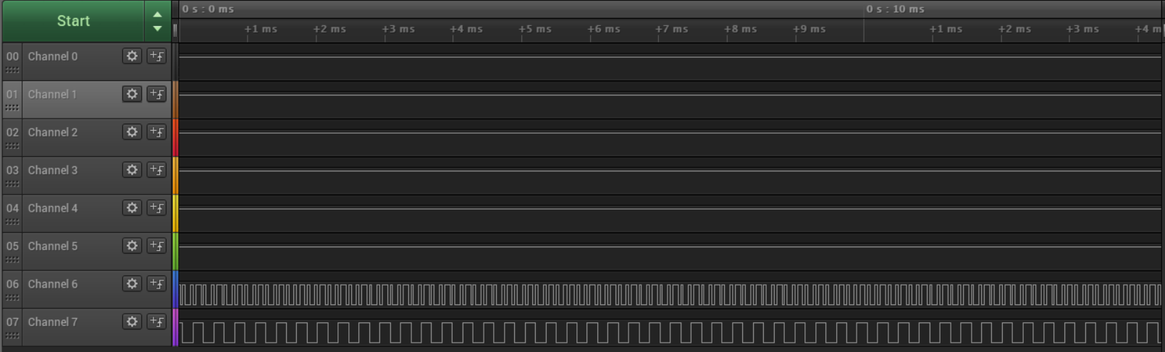
Рисунок 11 – Результат выполнения программы
  - 4 Пример 2
Микроконтроллер был собран по схемам, предложенным в методических указаниях. Кнопочный модуль и логический анализатор в данной работе не нужны. После загрузки программы на физический микроконтроллер светодиод на нем действительно стал мигать с не слишком большой частотой (если оценивать визуально – с частотой больше секунды).
  - 5 Задание 3 (вариант 3)
Программа была загружена на физический микроконтроллер. Кнопочный модуль и логический анализатор в данной работе не нужны. Частота мигания увеличилась по сравнению с предыдущим пунктом.
  - 6 Пример 3
К микроконтроллеру был подключен кнопочный модуль. После загрузки программа доказала свою работоспособность – действительно, при нажатии первой кнопки на кнопочном модуле загорался светодиод; когда же кнопка была отпущена – светодиод не горел.
  - 7 Задание 4
К микроконтроллеру был подключен логический анализатор и кнопочный модуль. На рисунке ниже приведен результат, полученный в программе Logic при работе на отладочном стенде AVR.
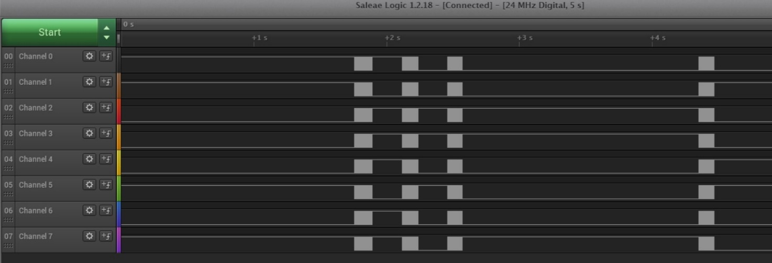
Рисунок 12 – Результат выполнения программы
Программа доказала свою работоспособность, что наглядно демонстрируется на рисунке. При однократном нажатии первой кнопки значение на порте D увеличивалось, а при нажатии второй – уменьшалось.
  - 8 Задание 5
При работе на отладочном стенде AVR подключили кнопки к выводам PD2, PD3, PD4. При нажатии на кнопки изменяют своё состояние на противоположное соответственно светодиоды RX, TX, L.

